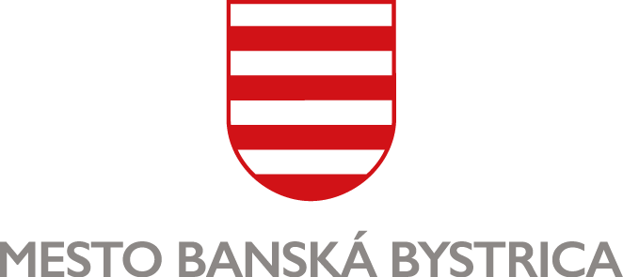
MESTSKÝ ÚRAD, Odbor sociálnych vecí
Oddelenie služieb dlhodobej starostlivosti

ŽIADOSŤ O POSKYTNUTIE
REGENERAČNO-REKONDIČNÝCH SLUŽIEB V DOMÁCNOSTI

Žiadateľ:
- Meno a priezvisko: ............................................................................................................................
Rodné priezvisko: .............................................................................................................................

- Dátum narodenia: .................................................. Rodné číslo: ..............................................

- Trvalý pobyt: .................................................................................................. PSČ: ......................
Prechodný pobyt: ........................................................................................... PSČ: ......................

- Kontaktné údaje:
Telefón: .............................................................. E-mail: .....................................................................
Kontakt na príbuzných: .............................................................................................................................
(meno a priezvisko, vzťah)
Telefón: .............................................................. E-mail: .....................................................................

- Štátne občianstvo: …...........................................................................

- Rodinný stav (hodiace označte „X“):
slobodný (á) ☐ rozvedený (á) ☐
ženatý/vydatá ☐ ovdovený (á) ☐
Žijem s druhom (s družkou): …..........................................................................................................

- Bytové pomery žiadateľa (hodiace sa označte „X“):
rodinný dom ☐ byt ☐
- Odôvodnenie žiadosti o poskytnutie regeneračno-rekondičných služieb v domácnosti:
…................................................................................................................................................................
…................................................................................................................................................................

- Osoby žijúce so žiadateľom v spoločnej domácnosti:
Meno a priezvisko | Adresa | Telefón  e-mail | Príbuzenský vzťah | Dátum narodenia

- Ďalší príbuzní, resp. ďalšie kontaktné osoby:
Meno a priezvisko | Adresa | Telefón  e-mail | Príbuzenský vzťah | Dátum narodenia

- Vyhlásenie žiadateľa (zákonného zástupcu, resp. rodinného príslušníka):
Vyhlasujem, že všetky údaje uvedené v žiadosti sú pravdivé a som si vedomý(á) právnych následkov uvedenia nepravdivých údajov.

Dňa …........................................

….................................….......................................
podpis žiadateľa
(zákonného zástupcu)

- Súhlas dotknutej osoby so spracovaním osobných údajov:
„Osobné údaje dotknutých osôb sa spracúvajú v súlade s NARIADENÍM EURÓPSKEHO PARLAMENTU A RADY (EÚ) 2016/679 z 27. apríla 2016 o ochrane fyzických osôb pri spracúvaní osobných údajov a o voľnom pohybe takýchto údajov, ktorým sa zrušuje smernica 95/46/ES (všeobecné nariadenie o ochrane údajov) a so zákonom č. 18/2018 Z. z. o ochrane osobných údajov a o zmene a doplnení niektorých zákonov.
Informácie o spracúvaní osobných údajov prevádzkovateľom sú vám plne k dispozícii na webovom sídle https://www.banskabystrica.sk/urad/ochrana-osobnych-udajov/, ako aj vo fyzickej podobe v sídle a na všetkých kontaktných miestach prevádzkovateľa.“

Dňa …........................................

….................................…......................................
podpis žiadateľa
(zákonného zástupcu)

- Prílohy:
☐ vyjadrenie lekára o zdravotnom stave žiadateľa

